

第 1 章 音频输入/ 输出接口

本章学习内容/

（1）声音的概念。

（2）配置 Windows 操作系统的音频选项。

（3）配置音频接口。

（4）配置 Adobe Audition。

（5）测试 Windows 的输入 / 输出。

完成本章的学习需要大约 90min，读者可从清华大学出版社的网站下载本章配套学习 资源，扫描书中二维码观看讲解视频。

知识点

声音的基础知识 数字化音频 音频接口 配置音频 配置 Adobe Audition 测试配置

本章案例介绍 **n** 范例

本章的范例素材是一段教师讲课的音频，音频时长大约为 2min。范例音频中会出现 一些诸如语序颠倒和多字漏字等日常口语失误造成的错误。本章将学习音频之间的连接方 法，以及初步了解如何处理一段音频。通过 Audition 的音频编辑功能，将有问题的音频处 理成理想的音频，如图 1.1 所示。

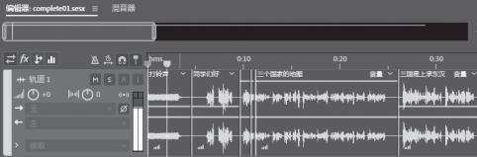

|  |
| --- |
|  |

图 1.1

**n** 模拟

本章的模拟素材是一段《琵琶行》的朗诵音频，音频时长大约 4min。在模拟练习中

Adobe Audition 音频编辑案例教程 （新形态版）

需要学会配置 Windows 操作系统的内置音频选项，初步了解 Audition 的功能，以及实现 “波形编辑器”和“多轨编辑器”之间的转换，如图 1.2 所示。

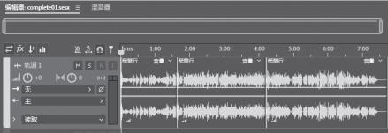

图 1.2

***1.1***预览完成的音频

（1）右击 H：\Lesson01\ 范例文件 \Complete01 文件夹中的 complete01.mp4 文件，在 弹出的快捷菜单中单击“打开方式”选择已安装的视频播放器对 complete01.mp4 文件进 行播放，该文件中的音频是一段经过处理的教师讲课音频，音频完整且无杂音。

频讲解

（2）关闭视频播放器。

（3）用 Audition 打开文件进行预览，在 Audition 菜单栏中选择“文件”→“打开”命 令，再选择 H：\Lesson01\ 范例文件\Complete01 文件夹中的 complete01.wav 文件，并单击 “打开”按钮。单击“播放”按钮，“波形编辑器”会对 complete01.wav音频进行播放，如 图 1.3 所示。

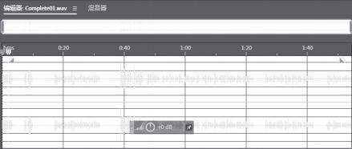

|  |
| --- |
|  |

图 1.3



***1.2***编辑声音

（1）右击 H：\Lesson01\ 范例文件 \Start01 文件夹中的 start01.mp4 文件，在弹出的快 捷菜单中单击“打开方式”选择已安装的视频播放器对 start01.mp4 文件进行播放。视频

频讲解

第 1 章  音频输入 / 输出接口

中的音频是一段未经过处理的教师讲课音频，音频中混有杂音、错读、漏读等问题，关闭 该视频播放器。

（2）打开 Audition 菜单栏，选择“文件” → “打开”命令，导航至 H：\Lesson01\ 范 例文件 \Start01 文件夹，打开 start01.sesx文件，此时可以看到“多轨编辑器”中的音频 文件。

（3）选择“文件”→“另存为”命令，将文件命名为“demo01.sesx”，并将其保存在 Start01 文件夹中。

（4）“轨道 1”中是一段不完整的音频，打开 Start01 文件夹中的“音频文字 .docx”文 档，对着文档的文字内容，将“多轨编辑器”中的音频片段通过拖动的方式进行衔接，并 且将“轨道 3”中 3 个短音频拖曳到“轨道 1”中缺失的部分进行补齐，如图 1.4 所示。 调整各个音频片段的位置使得音频播放流畅。

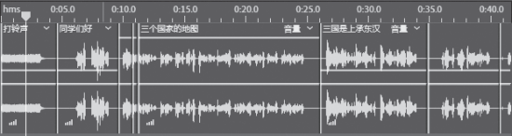

|  |
| --- |
|  |

图 1.4

（5）单击“播放”按钮，仔细收听对比音频与文档内容，发现音频中有多余的部分，

如 1:09.6 到 1:10 时间段。单击放大（时间） 按钮，放大 时间轴工具直至能看到 1:09.6 处，选择 Audition 工具栏中 的“切断所选剪辑工具”，如图 1.5 所示。



|  |
| --- |
|  |

图 1.5

（6）将鼠标指针放在轨道上，指针会变成“刀片”形状，在 1:09.6 和 1:10 时间处分 别单击进行剪切，如图 1.6 所示。

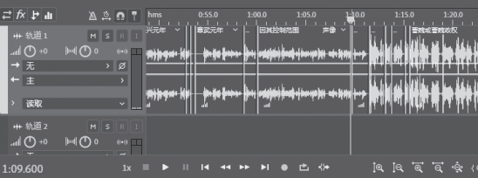

|  |
| --- |
|  |

图 1.6

Adobe Audition 音频编辑案例教程 （新形态版）

（7）选择工具栏中的“移动工具”，选中剪切的音频片段，按 Delete 键删除，调整后 续音频位置，使音频衔接流畅。

（8）单击“播放”按钮，重新听一遍音频，发现音频中0:47.4 处的“孙吴”被读成了 “东吴”，0:52.8 处的“东吴”被读成了“孙吴”。选择工具栏中的“切断所选剪辑工具”， 将“孙吴”和“东吴”剪切成独立的音频，选择“移动工具”，将“孙吴”音频片段移到 “轨道 2”，将“东吴”音频片段移到“孙吴”音频片段的位置，再将“孙吴”音频片段移 到“东吴”音频片段的位置，如图 1.7 所示。这样就完成了对音频的调换，调换完成后注 意音频片段之间的衔接是否流畅。

（9）使用“移动工具”单击“打铃声”音频片段，音频高亮显示，如图 1.8 所示。

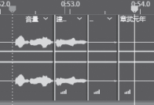

|  |
| --- |
|  |

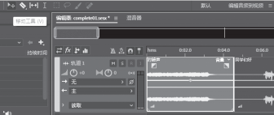

|  |
| --- |
|  |

图 1.7 图 1.8

（10）双击“打铃声”音频片段，音频从“多轨编辑器”切换到“波形编辑器”，在 “波形编辑器”中可以单独对选中的音频进行编辑，如图 1.9 所示。

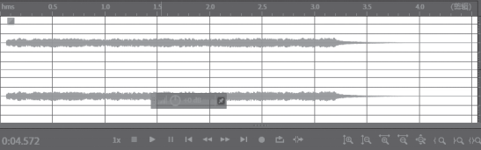

|  |
| --- |
|  |

图 1.9

（11）在“波形编辑器”中的音轨上方有一个矩形框，如图 1.10 所示。将鼠标指针移 到类似圆的按钮时，出现“调整振幅”字样，单击右侧的数字，将其修改为“-5”，单击 “播放”按钮，将“打铃声”音量降低。

（12）单击“编辑器”右侧的“三条线”按钮，如图 1.11 所示。





|  |
| --- |
|  |

图 1.10 图 1.11

（13）在弹出的面板中，单击 demo01.sesx音频，音频从“波形编辑器”跳转到“多

第 1 章  音频输入 / 输出接口

轨编辑器”。

（14）如果觉得某个音频片段声音过高或过低时， 可对其音量进行调整，使得整段音频的音量一致。

（15）当整条轨道上的音频听起来有杂音时，可为 音轨上的音频添加效果，消除杂音。单击 Audition 左 侧的“效果组”面板，如图 1.12 所示。“效果组”面 板中有若干插槽，拖动右侧的滚动条，可以查看全部 的插槽。

（16）单击第一个插槽右侧的“向右三角形”按 钮，为音频添加效果，在弹出的菜单中选择“振幅与 压限”→“增幅”命令，如图 1.13 所示。

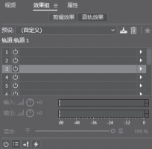

|  |
| --- |
|  |

图 1.12

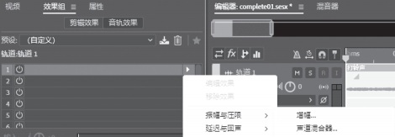

|  |
| --- |
|  |

图 1.13

（17）在弹出的如图 1.14 所示的“组合效果 - 增幅”对话框中，单击“预设”右侧的 “向下三角形”按钮，在弹出的下拉列表框中选择“+1dB 提升”选项，在“增益”选项区 域中，可以通过拖动左声道和右声道的滑块，也可以通过在右侧的参数框中输入数字调整 增幅。

（18）关闭“组合效果 - 增幅”对话框，第一插槽的“切换开关状态”处于开启状态， 图标为亮绿色（以实际软件中的颜色为准），可提高音频增幅，如图 1.15 所示。



|  |
| --- |
|  |

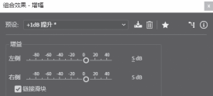

|  |
| --- |
|  |

图 1.14 图 1.15

（19）单击第二个插槽的右侧的“向右三角形”按钮，为音频添加效果，在弹出的菜 单中选择“振幅与压限”→“消除齿音”命令，如图 1.16 所示。

Adobe Audition 音频编辑案例教程 （新形态版）

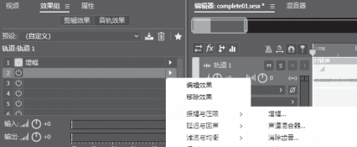

|  |
| --- |
|  |

图 1.16

（20）在弹出的如图 1.17 所示的“组合效果 - 消除齿音”对话框中，单击“预设”右 侧的“向下三角形”按钮，在弹出的下拉列表框中选择“高音 DeEsser”选项。



|  |
| --- |
|  |

图 1.17

（21）关闭“组合效果 - 消除齿音”对话框，第二插槽的“切换开关状态”处于开启 状态，图标为亮绿色，可为音频消除齿音。

（22）单击第三个插槽的右侧的“向右三角形”按钮，为音频添加效果，在弹出的菜 单中选择“调制”→“和声”命令，如图 1.18 所示。

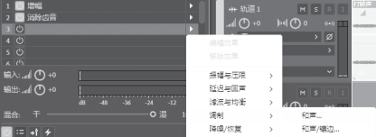

|  |
| --- |
|  |

图 1.18

（23）弹出如图 1.19 所示的“组合效果- 和声”对话框，在“输出电平”选项区域中， 拖动“干”和“湿”的滑块到 50 或在右侧的参数框中输入“50”。

（24）关闭“组合效果 - 和声”对话框，第三插槽的“切换开关状态”处于开启状态， 图标为亮绿色，为音频添加了“和音”效果。

（25）根据音频的需要，可在效果组中的其他插槽中，为音频添加其他效果。

至此整个音频的效果制作就完成了，目的是让读者体验一下 Audition 软件的风貌。

第 1 章  音频输入 / 输出接口

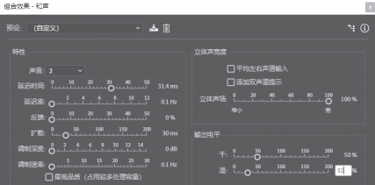

|  |
| --- |
|  |

图 1.19

***1.3***声音的基础知识

**1.3.1** 声波 

一切发声的物体都在振动，振动停止，发声停止。吉他弦、人的声带的振动都会产生 声音。这些振动一起推动邻近的空气分子，而轻微增加空气压力。压力下的空气分子随后 推动周围的空气分子，后者又推动下一组分子，以此类推，高压区域穿过空气时，在后面 留下低压区域。当这些压力波的变化到达人耳时，会振动耳中的神经末梢，然后人们将这 些振动听为声音。

表示音频的可视化波形反映了这些空气压力波。波形中的零位线是静止时的空气 压力。当曲线向上摆动到波峰时，表示较高压力；当曲线向下摆动到波谷时，表示较低 压力。

**1.3.2** 波形测量 

下面介绍几个描述波形的测量值。

（1）振幅：振动物体离开平衡位置的最大距离称为振动的振幅，反映了从波峰到波谷 的压力变化，振幅在数值上等于最大位移的大小。高振幅波形的声音较大；低振幅波形的 声音较小。

（2）周期：描述单一、重复的压力变化序列，从零压力到高压，再到低压，最后恢复 为零。

（3）频率：以赫兹（Hz）为单位，描述每秒周期数。频率越高，音乐音调越高。例 如，1000Hz 波形每秒有 1000 个周期。

（4）相位：以度为单位，共 360°,表示周期中的波形位置。0°为起点，90°为高压点， 180°为中间点，270°为低压点，360°为终点。

Adobe Audition 音频编辑案例教程 （新形态版）

（5）波长：以英寸（ 1 英寸 =2.54 厘米）或厘米等为单位，是具有相同相位的两个点 之间的距离。波长随频率的增加而减小。

***1.4***数字化音频

**1.4.1** 模拟音频和数字音频 》

在模拟音频和数字音频中，声音的传送和存储方式都不相同。

（1）模拟音频：正负电压。

麦克风将声音压力波转换为电线中的电压变化：高压成为正电压，低压成为负电压。 当这些电压变化通过麦克风电线传输时，可以在磁带上记录成磁场强度的变化，或者在黑 胶唱片上记录成沟槽大小的变化。扬声器的工作方式与麦克风相反，即通过音频录音和振 动中的电压信号重新产生压力波。

（2）数字音频：“0”和“1”。

与磁带或黑胶唱片等模拟存储介质不同，计算机以数字方式将音频信息存储为一系列 “0”和“1”。在数字存储中，原始波形被分成各个称为采样的快照。此过程通常称为数字 化或采样音频，也称为模数转换。例如，当把麦克风的声音录制到计算机中时，模数转换 器将模拟信号转换为计算机可以存储和处理的数字采样。

**1.4.2** 采样率 

采样率表示音频信号每秒的数字快照数。该速率决定了音频文件的频率范围。采样率 越高，数字波形的形状越接近原始模拟波形。低采样率会限制可录制的频率范围，这可导 致录音表现的效果不佳。

常用的数字音频采样率及对应的品质级别、频率范围如表 1.1 所示。

表 1.1

|  |  |  |
| --- | --- | --- |
| 采样率 /Hz | 品质级别 | 频率范围 /Hz |
| 11025 | 较差的 AM 电台（低端多媒体） | 0~5521 |
| 22050 | 接近 FM 电台（高端多媒体） | 0~11025 |
| 32000 | 好于 FM 电台（标准广播采样率） | 0~16000 |
| 44100 | CD | 0~22050 |
| 48000 | 标准 DVD | 0~24000 |
| 96000 | 蓝光 DVD | 0~48000 |

**1.4.3** 位分辨率 

位分辨率用于表示模数转换器对输入信号进行转换的精确程度。可以用像素与图片分 辨率的关系来进行类比：相同尺寸的图片，像素越多，图片展现的细节越多。

第 1 章  音频输入 / 输出接口

CD 音频使用 16 位分辨率，意味着一个音频电压值可以用65536 个数值中的一个来表 示。20 位或 24 位分辨率可提供更高的精确度，但就像更高分辨率的图片一样，使用更高 的位分辨率要占据更多的存储空间。在同样的采样率下，24 位分辨率的音频文件比 16 位 的音频文件体积大 50%。但与使用更高的采样率不同的是，使用 24 位分辨率录制的音频 听起来并不比 16 位的好。

综合考虑存储空间、使用便利性与保真度，使用 44.1kHz 采样率、24 位分辨率进行录 音是普遍采用的折中方案。

**1.4.4** 位深度 》

位深度决定动态范围。采样声波时，为每个采样指定最接近原始声波振幅的振幅值。 较高的位深度可提供更多可能的振幅值，产生更大的动态范围、更低的噪声基准和更高的 保真度。

为获得最佳音质，Audition 在 32 位模式下变换所有音频，然后在保存文件时转换为 指定的位深度。

***1.5***音频接口的相关基础知识

Audition 要识别录制到计算机中的音频，需要将模拟音频信号转换为数字信号。同 样，在播放音频时，需要将数字信号转换为模拟音频信号，这样才能够被听到。而“声 卡”就是完成这种转换的硬件。声卡分为内置声卡和外置声卡。无论是哪种声卡，都可以 完成模拟信号到数字信号（A/D）和数字信号到模拟信号（D/A）的转换。

本节重点介绍计算机的内置音频功能，为了更好地学习，需要准备以下设备。

（1）声源，配有 3.5mm 输出插孔的便携音乐播放器；配有内置传声器（俗称麦克风 或话筒）的便携式计算机；推荐使用线路电平设备，也可以使用 USB 麦克风；需要注意 的是，在安装 Windows 操作系统的计算机上使用这种无需驱动程序的设备，可能会引起 明显的延迟。

（2）两端为 3.5mm“公”插头的电缆，用来连接声源与计算机音频输入插孔。

（3）计算机内置的扬声器或可插入计算机的立体声输出插孔、配 3.5mm 立体声插头 的入耳式 / 头戴式耳机。

 知识链接

**计算机的延迟**

信号进行模拟到数字或者数字到模拟的转换过程中会发生延迟，在计算机中也是如 此。即使目前最强大的民用处理器也无法保证不发生延迟。因此，计算机会将接收到的部 分音频数据保存在缓存中。

Adobe Audition 音频编辑案例教程 （新形态版）

缓存存储空间越大，计算机可以越自由地缓冲音频数据。而一个大的缓存也意味 着输入信号在被处理之前会经历一段较长的送达时间。因此，听到的从计算机输出的 音频相对于输入音频会有一段延迟。例如，在监听自己的声音的时候，从头戴式耳机 中听到的声音相对于发出的声音会有延迟，而且会很明显。减小“采样缓存”的存储 空间在把延迟降到最小的同时，降低了系统稳定性，延迟较小的时候会听到咔嗒声或 爆音。

***1.6***配置安装 ***Windows***操作系统的计算机的音频选项

配 置 常 见 的 Windows 7 和 Windows 11 操作系统的输入和输出，使 Audition 可以正 常运行。需要注意的是，Audition 支持 64 位 版本的 Windows 7 及以上操作系统，但不支 持任何版本的 Windows XP 操作系统。

（1） 对 于 Windows 7 操 作 系 统， 单 击“开始” → “控制面板”命令，在弹出 的“控制面板”中双击“声音”图标。在 Windows 11 操作系统中，按“Windows+I ” 组合键，在弹出的“设置面板”中搜索“控 制面板”，进入“控制面板”后选择“硬件 和声音”，双击“声音”图标，弹出“声音” 对话框。

（2）在“声音”对话框中选择“播放” 选项卡，如图 1.20 所示。在“选择以下播放 设备来修改设置”列表框中选择“扬声器” 或“Headphones”选项，单击“确定”按钮。

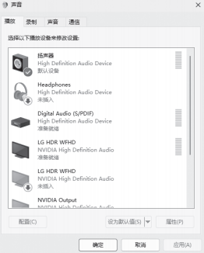

|  |
| --- |
|  |

图 1.20

|  |
| --- |
| 注意： 选择“播放”选项卡，然后单击“属性”按钮。在“属性”对话框中，选择 “级别”选项卡，调整音量与平衡，并输出静音。 |
| （3）在“声音”对话框中选择“录制”选项卡，选择“线路输入”选项，然后单击 “设为默认值”按钮。 |
| 注意： 选择“录制”选项卡，然后单击“属性”按钮。在“属性”对话框中，选择 “级别”选项卡，调整音量与平衡，并输入静音。 |

（4）在“声音”对话框中选择“声音”选项卡，在“声音方案”下拉列表框中选择 “无声”选项（在处理音频操作时系统发出的声音会产生干扰），单击“确定”按钮。

第 1 章  音频输入 / 输出接口

***1.7***配置 ***Audition***

在对计算机的音频输入 / 输出配置完毕后，要进一步对 Audition 进行设置。

（1）在 Audition 的菜单栏中，选择“编辑”→“首选项”→“音频硬件”命令。

（2）在“设备类型”下拉列表框中选择 MME 选项，MME 是系统中最基本的音频处 理模式。WASAPI 是从 Windows Vista 操作系统之后引入的 UAA 音频架构所属的 API，简 单来说就是微软公司自己的一套绿色通道，设置稍复杂，但可以降低处理延迟。

（3）在“默认输入”下拉列表框中选择之前选定的默认输入设备；在“默认输出”下 拉列表框中选择之前选定的默认输出设备；“主控时钟”为默认设置。

（4）设置“等待时间”为“200”。等待时间决定了音频在经过计算机处理时的延迟时 间。低数值意味着经过系统时引发的延迟较小，而高数值可增加稳定性。

（5）设置“采样率”为“44100”，然后单击“确定”按钮。

（6）选择“编辑”→“首选项”→“音频声道映射”命令，将 Audition 的声道映射到 硬件的输入 / 输出。单击“确定”按钮，关闭“首选项”对话框。

***1.8***测试在 ***Windows***操作系统中音频的输入 ***/***输出 

（1）选择“文件”→“新建”→ “音频文件”命令，打开“新建音频文件”对话框， 视频讲 如图 1.21 所示。

（2）在“文件名”文本框中输入文件的名称。

（3）采样率为之前在“首选项”对话框中设定的默认值 44100Hz。

（4）设置“声道”为“立体声”。

（5）位深度的位数用于计算音量、音效等方面的变化，所以尽可能选择较高的值，此 处选择“32（浮点）”选项。

（6）单击“确定”按钮，关闭“新建音频文件”对话框。

（7）单击如图 1.22 所示的“录制”按钮，开始录制声音。可以看到“波形编辑器” 窗口中有波形显示。



|  |
| --- |
|  |

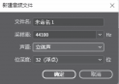

|  |
| --- |
|  |

图 1.21 图 1.22

（8）将播放指示器拖曳至文件最开始处。单击“播放”按钮，可以听到录制的音频。 单击“停止”按钮可停止播放。

（9）测试“多轨编辑器”的录音与播放。选择“文件”→“新建”→“多轨会话”命

Adobe Audition 音频编辑案例教程 （新形态版）

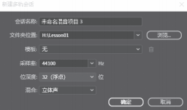

|  |
| --- |
|  |

令。打开“新建多轨会话”对话框，如图 1.23 所示。

（10）在“会话名称”文本框中输入文件 名称，设置“模板”为“无”、“采样率”为 “44100”。

（11）设置“位深度”为“32（浮点）”， 然后在“混合”的下拉列表框中选择“立体

声”选项。 图 1.23

（12）单击“确定”按钮关闭“新建多轨会话”对话框。

（13）单击“录制”按钮和“输入 / 输出”按钮，准备好一条音轨，如图 1.24 所示。

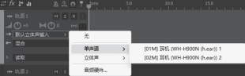

|  |
| --- |
|  |

图 1.24

注意：输入将会自动与设定的默认输入相连接。单击“输入”右侧的按钮，在下拉列 表框中选择“单声道”选项，单一音轨输入，如果有多输入音频接口并希望选择默认选项 之外的输入，可以打开“首选项”对话框下的硬件区进行设置。

（14）单击“录制准备按钮” 然后单击“录制”按钮。如果所有连接正确且所有电 平值设置恰当，可以看到“多轨编辑器”窗口中有波形显示。录下数秒音频。

（15）将播放指示器拖曳至文件最开始处。单击“播放”按钮，可以听到录制的音频； 单击“停止”按钮停止播放。

***1.9***关于外部连接器

1. 外部连接器类型

外部连接器的类型众多，在使用外部连接器时应注意以下内容。

（1）对能与多种类型计算机接口，如 USB、FireWire（火线）、Thunderbolt（雷电）等 连接的外部连接器，应通过较长的录制片段逐个尝试并比较，选择性能较好的连接选项。

（2）专业接口经常拥有比内置音频 I/O 更强大的功能，因此有单独的控制面板用来跟 踪信号、控制电平等。

（3）外部连接器通常有不止一组立体声输入 / 输出插孔。在选择默认输入 / 输出时， 与计算机内置设备相比，有更大的选择空间。

（4）USB 接口是即插即用的，它不需要第三方驱动程序。然而，配合接口使用的第

第 1 章  音频输入 / 输出接口

三方 ASIO 或 WDM 驱动程序可以使其功能最大化并减少延迟。

（5）Windows 计算机，不要使用标有“Emulated（模拟）”的驱动，如“ASIO（模拟）”。 这种驱动程序效果很不好。

（6）一些连接器具有零延迟监听的特性。可将输入混音后直接送至输出，混音通常由 显示在屏幕上的一个应用来控制，这样可以消除由于计算机处理引入的延迟。

（7）对于 ASIO 接口，Audition 默认独占其所有的连接。为了使得运行中的其他应用 程序可以连接到 ASIO 接口，选择“首选项”→“音频硬件”选项，并选中对话框中的“在 后台释放 ASIO 驱动”复选框。这样在 Audition 没有录音时，其他软件可以使用 ASIO 接口。

2. 音频连接器 / 计算机接口

外部音频连接器可通过下列方式与计算机通信。

（1）USB 接口。USB 2.0 可以通过一根连接外部设备与计算机 USB 接口的线缆汇集 传输几十个信道的音频。当然，实际上所有的 USB 2.0 都与 USB 3.0 接口兼容。USB 1.1 接口也可供要求不太苛刻的应用软件使用，通常可以汇集 6 个信道的音频流，使之适用于 营造环绕音效。像 USB 这种兼容模式的接口可以即插即用，但大多数专业接口使用特定 的驱动程序，以提高速度和效率。

（2）FireWire（火线）接口。与 USB 接口相似，火线也需要用一根线缆连接外部设备 与计算机，但其连接器的针脚与 USB 不同。尽管火线仍被普遍使用，但与 USB 相比已有 些黯然失色。这主要是因为很多台式计算机不再配有火线插孔，大多数音频连接器明确要 求计算机具备火线芯片组，火线所提供的性能优势在计算机的接口性能不够强大的时候才 显得重要。一些音频连接器同时支持火线和 USB 2.0 接口。值得注意的是，火线有两种常 见的传输速率：400Mb/s（FireWire 400）和 800Mb/s（FireWire 800）。

（3）PCIe 卡。PCIe 卡可以直接插入计算机主板上的对应插槽，它提供了连接计算机 最直接的途径。但它不常用，因为 USB 和火线使用更方便—不需要打开计算机主机箱 进行连接，而且实际性能也不会降低。

（4）ExpressCard 。ExpressCard 接口适配于便携式计算机的 ExpressCard 插槽，但也同 样被 USB 和火线接口占了优势。

（5）Thunderbolt（雷电）接口。Thunderbolt 是一种使用线缆连接的相对较新的接口， 使用日益广泛。在新的 Mac 计算机上，它是除了 USB 3.0 接口之外的唯一选择。虽然至 本书写作时，支持 Thunderbolt 的连接器还不多，但它能够提供与 PCIe 相似的接口性能， 同时兼具与 USB 和火线接口相媲美的兼容性。



作业



一、模拟练习

打开 H：\Lesson01\ 模拟练习 \Complete01 中的 complete01.sesx 文件进行浏览播放，

Adobe Audition 音频编辑案例教程 （新形态版）

按照以下要求根据本章所学内容，做一个类似的课件。课件资料已完整提供，获取方式见 前言。

要求 1：学会配置安装 Windows 操作系统的计算机的内置音频选项。 要求 2：为 Windows 7 和 Windows 11 操作系统配置音频接口。

要求 3：在 Windows 操作系统中配置好 Audition，测试配置，保证连接正确。

要求 4：初步了解 Audition 的功能，以及“波形编辑器”和“多轨编辑器”的转换。

二、自主创意

针对某一个有杂音，存在错读、漏读的音频文件，应用本章所学编辑声音的知识， 使用“效果组”面板为音频消除杂音和齿音，并在 Audition 中剪辑以修正音频中出现的 口误。

三、理论题

1. Audition 中对音频的剪切使用什么工具？在不同的版本中工具的名称有什么区别？

2. 模拟音频和数字音频有什么区别？

3. 怎样新建一个音频文件？